Инструменты контроля достижений учащихся на разных этапах урока с использованием дистанционных образовательных технологий

Тарабукина Екатерина Александровна
Центр дистанционного обучения ГОУ РК “РЦО”

Контроль образовательных результатов учащихся, с позиций компетентностного подхода, для решения поставленных целей обучения и воспитания, предполагает управление познавательной деятельностью учащихся и применение необходимых и достаточных знаний в жизни. Контроль за качеством достижений учащихся в образовательном процессе по учебным предметам, считается одним из важных средств повышения качества обучения.
Контроль достижений учащихся возможен при проведении всех типов уроков - как на уроке уроке развивающего контроля, так и на уроке открытия новых знаний, обретения новых умений и навыков. В современном образовании ёмким инструментом контроля являются тесты. Они позволяют определять степень и уровень усвоения понятий, тем, разделов, а не просто констатацию наличия некоторой суммы знаний. Кроме того, тесты позволяют автоматизировать процесс проверки, уменьшить время контроля и увеличить время на другие виды учебной деятельности.
В Центре дистанционного обучения используются разнообразные внешние инструменты контроля достижений знаний учащихся, в том числе электронное тестирование, применение тренажеров, упражнений. Рассмотрим инструмент online тестирования Online Test Pad, который позволяет оперативно и эффективно оценить знания учащихся с помощью заданий разного типа.
Сервис Online Test Pad является бесплатным многофункциональным сервисом для создания интерактивных тестов и проведения обучения.
Его инструменты позволяют создавать тесты, опросы, логические игры, кроссворды онлайн, диалоговые тренажеры. А так же есть возможность для организации дистанционного обучения и тестирования учеников. Использовать данный сервис можно как при проверке знаний по итогам главы или раздела, так и на этапе первичного усвоения знаний.
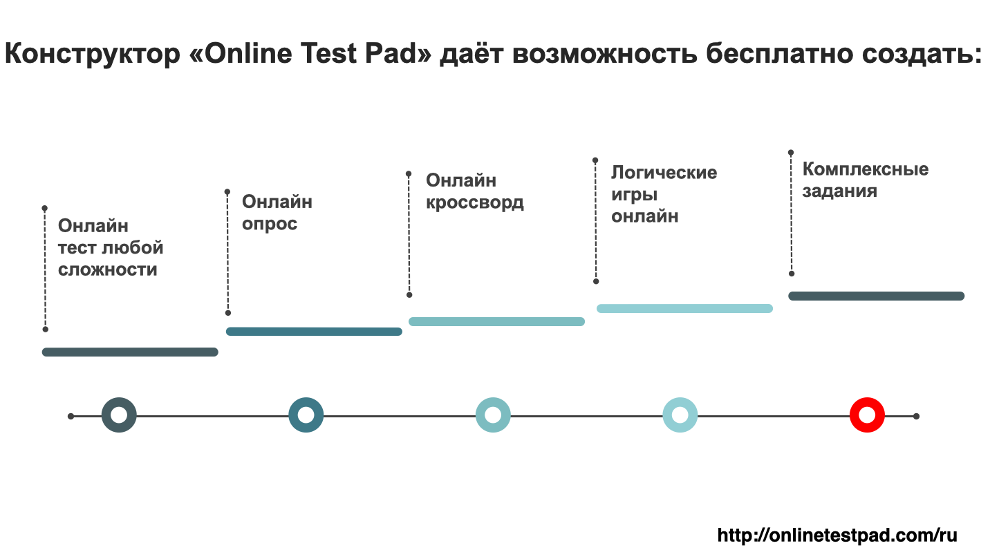
Рис. 1.
Данный сервис привлекателен тем, что:
- Он имеет русскоязычный интерфейс;
- Есть возможность создания и работы в личном кабинете;
- Быстрота и легкость создания заданий любой сложности;
- Моментальная проверка правильности выполнения заданий;
- Готовый банк заданий. Из большой коллекции тестов можно выбрать что-то по своей тематике или создать новый тест, а потом получить код для встраивания на сайт. В справочном центре конструктора есть подробное описание создания заданий;
- Возможность встраивания задания на свой сайт, а так же отправлять ссылку на задание своим ученика.

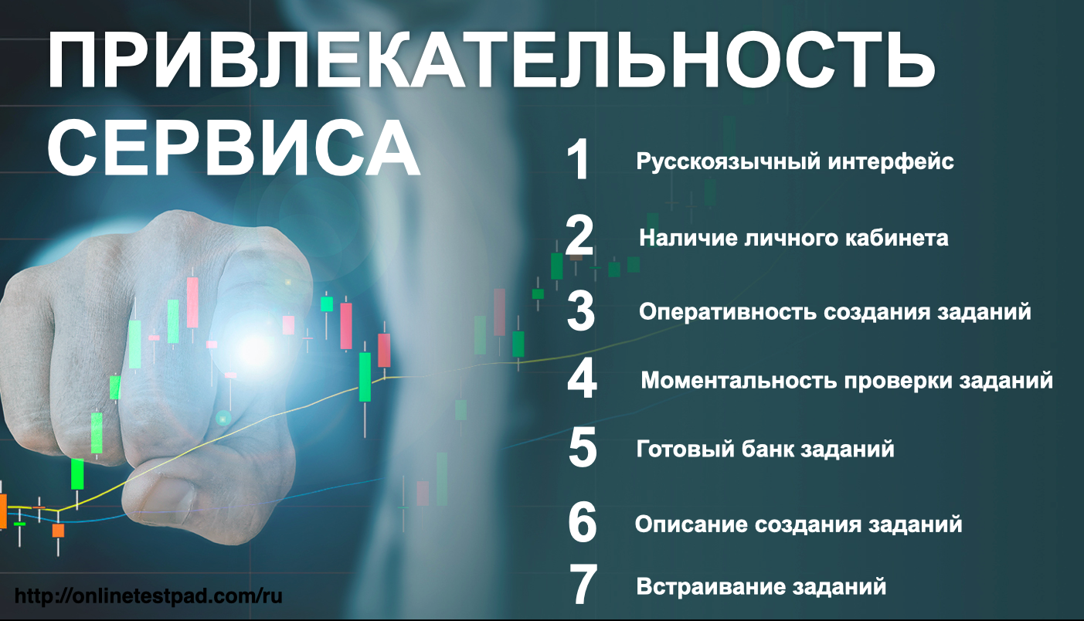
Рис. 2.
Для прохождения заданий ученикам регистрироваться не надо. Вам для регистрации на сайте необходимо иметь учетную запись доступа к электронной почте. Логином для входа в личный кабинет будет ваша электронная почта, пароль вы придумываете сами. На электронную почту приходит письмо с подтверждением и можно работать.

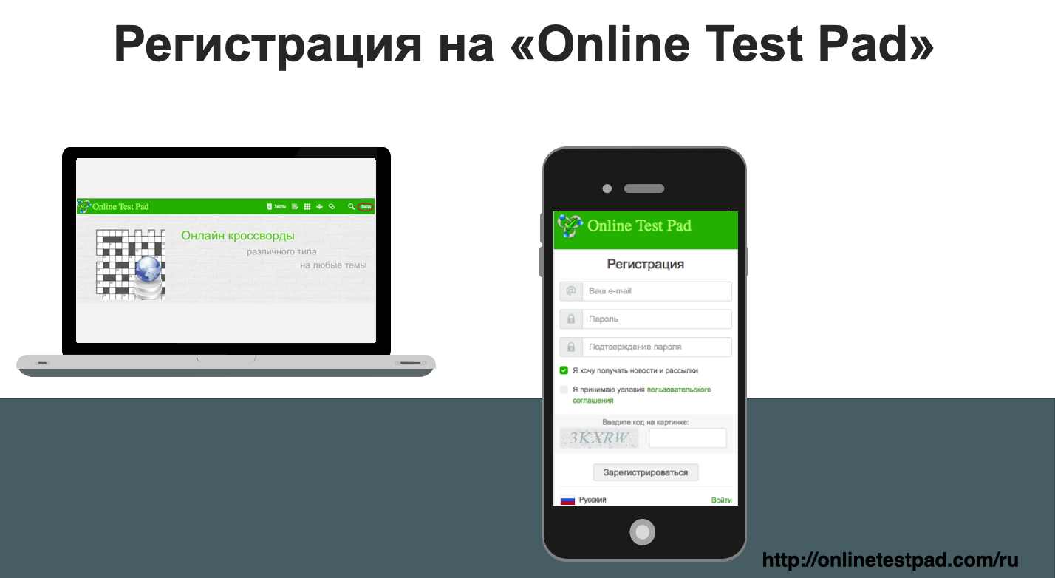
Рис. 3.
Конструктор тестов Online Test Pad
- В конструкторе тестов предусмотрено большое количество различных настроек тестов. Вы можете быстро и удобно создать действительно уникальный тест.
- Конструктор тестов содержит 17 типов вопросов (Один выбор, мультивыбор, ввод числа, ввод текста, ответ в свободной форме, установление последовательности, установление соответствий, заполнение пропусков - числа/текст, интерактивный диктант, последовательное исключение, слайдер (ползунок), загрузка файла, служебный текст).
- В конструкторе тестов Online Test Pad предусмотрено гибкое редактирование содержимого вопроса. Любой вопрос может включать в себя текст, html-символы, таблицы, изображения, документы, видео. Для редактирования внешнего вида используется мощный и удобный редактор. Таким образом можно отображать вопрос в любом виде.
- Для каждого теста вы можете создать результаты типа психологический тест, личностный тест, образовательный тест. Для вас доступна "Профессиональная настройка шкал" теста, чтобы вы смогли реализовать практически любую логику расчета результата.
- Вам доступен просмотр каждого результата, статистики ответов и набранных баллов по каждому вопросу, статистики по каждому результату. В табличном виде представлены все результаты, регистрационные параметры, ответы на все вопросы, которые вы можете сохранить в Excel.
- Интерфейс прохождения тестов адаптирован под любые размеры экранов. Тесты удобно проходить как на персональных компьютерах, так и на планшетных и мобильных устройствах.
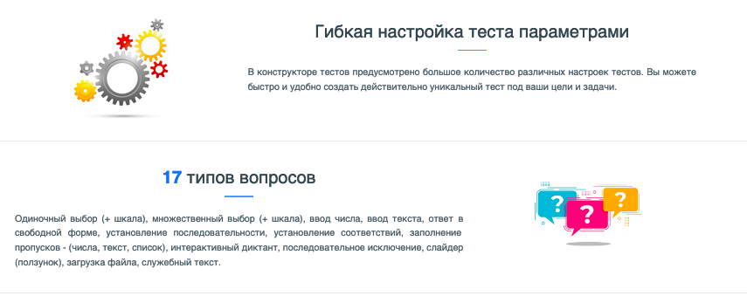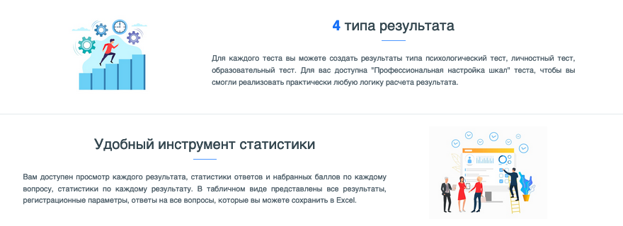

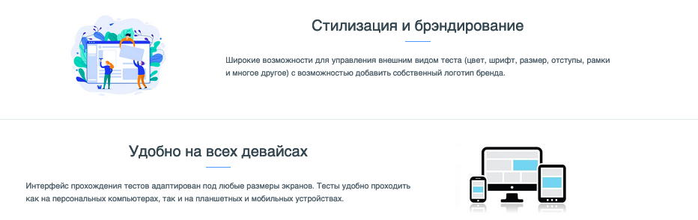
Рис. 4.
Доступ ко всем типам заданий можно получить при помощи:
- Основной ссылки
По основной ссылке ваше задание всегда доступно. Эту ссылку подобрать практически невозможно, поэтому задание выполнят только те, кому вы отправите эту ссылку. Кроме того эту ссылку можно разместить в информационно-образовательной среде (ИОС на платформе Moodle) и отследить результативность выполнения работ.
- Виджета для сайта
Специальный html-код, который позволит вам встроить ваше задание на ваш собственный сайт, блог, форум.
Дополнительно для всех типов, кроме комплексных заданий доступна
3. Публикация в общий доступ
Вы можете опубликовать свой тест (опрос, кроссворд, логическую игру) в общий доступ на сайте в соответствующую категорию. Ваш тест сможет пройти любой пользователь.
4. Приглашение
С помощью приглашений вы можете сформировать группы ваших пользователей и разослать им приглашение по email с персонализированной ссылкой на прохождение теста.
Результаты выполнения заданий наглядно отображаются в вашем личном кабинете. Вы видите потраченное учениками время, количество правильных ответов и итогов оценку, которую учащиеся также видят сразу после выполнения теста.
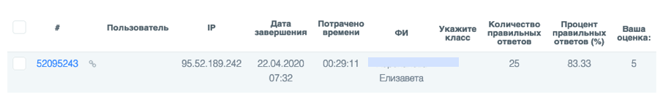
Рис. 5.
Чтобы идентифицировать своих учащихся, необходимо при создании заданий в его настройках указать обязательное заполнение поля ФИ.
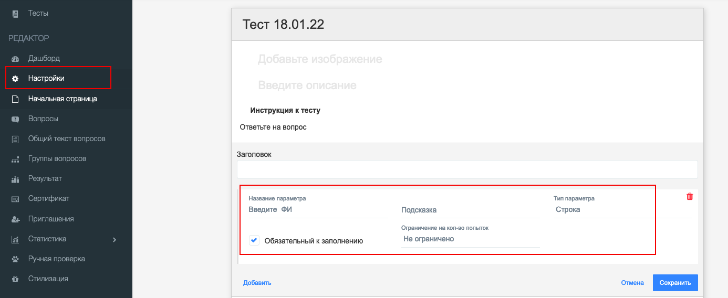
Рис. 6.
После прохождения задания учащиеся могут увидеть свои результаты и правильные ответы, если настроить это при создании заданий.

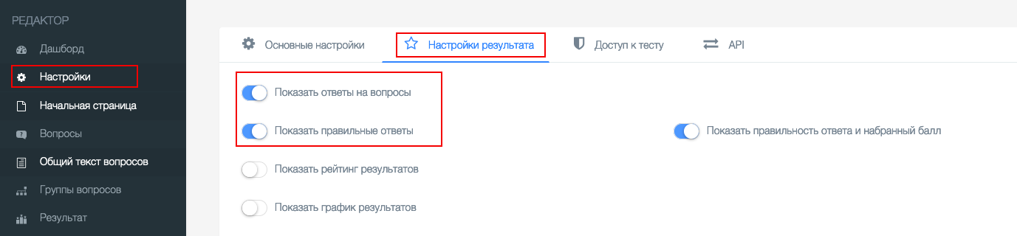
Рис. 7.

С помощью Сервиса Online Test Pad можно провести не только экспресс - проверку уровня усвоения материала учащимися, но и дать им возможность лучше подготовиться к той или иной теме.
Таким образом, инструменты платформы Online Test Pad позволяют организовать уроки развивающего контроля или могут присутствовать на этапах первичного закрепления новых знаний и включения в систему знаний и умений, поскольку они гибкие, разнообразные по видам заданий и удобно настраиваемые для учителя и ученика. Это будет актуальным при проведении уроков с применением дистанционных образовательных технологий, в том числе на базе ИОС, поскольку инструментарий Online Test Pad является современным и эффективным средством как индивидуального, так и группового контроля достижений учащихся.

Литература
Аствацатуров Г.О., «Как организовать дистанционное обучение на основе Online Test Pad» http://didaktor.ru/kak-organizovat-distancionnoe-obuchenie-na-osnove-online-test-pad/.

Мензинская А.А., «Методические пособия для учителя «Методические рекомендации по использованию компьютерного мониторинга учебных достижений учащихся на уроках информатики»» https://infourok.ru/metodicheskie-posobiya-dlya-uchitelya-metodicheskie-rekomendacii-po-ispolzovaniyu-kompyuternogo-monitoringa-uchebnih-dostizheniy-1085947.html.

Многофункциональный сервис для создания интерактивных тестов и проведения обучения https://onlinetestpad.com/.

